Міністерство освіти і науки України

Львівський національний університет імені Івана Франка

Факультет електроніки та комп’ютерних технологій

Кафедра фізичної та біометричної фізики

**ЗВІТ**

про виконання лабораторної роботи №5

**“Дослідження дисперсії електричного імпедансу еквівалентних електричних схем біологічних тканин”**

Виконав

Студент групи ФеМ-21

Коровець Назар

Перевірила

ас. Медвідь І.І.

Львів 2020

**Мета роботи**: дослідити залежність електричного імпедансу від частоти змінного струму для різних електричних схем заміщення біологічних об’єктів; побудувати криві дисперсії імпедансу; визначити відмінність імпедансу для вказаних схем.

**Прилади і матеріали***:*

1. Макет еквівалентних схем.
2. Генератор змінного струму.
3. Осцилограф.
4. Електроди, монтажні дроти.

***Теоретичні відомості***

Біологічним об’єктам притаманні пасивні електричні властивості: опір і ємність. Речовини, з яких складаються біологічні тканини, немагнітні і, отже, індуктивність їх рівна нулю. Біологічні тканини володіють властивостями як провідників, так і діелектриків. Наявність вільних іонів в клітинах і тканинах обумовлює провідність цих об’єктів. Діелектричні властивості біологічних об’єктів визначається структурними компонентами і явищами поляризації.

***Пасивними елементами*** схеми при змінних струмах є опір ***R***, індуктивність ***L*** і ємність ***С***:

* В *опорі* ***R*** електромагнітна енергія перетворюється в тепло. Потужність, перетворення енергії в тепло рівна **Ri2.**
* *Індуктивність* ***L*** представляє елемент схеми, який враховує енергію  магнітного поля і явище самоіндукції. При змінні струму в індуктивності виникає *ЕРС*  самоіндукції ***ξL***. За законом Ленца вона протидіє змінні струму.
* *Ємність* ***С*** представляє елемент схеми, який враховує енергію  електричного поля.

***Еквівалентні схеми біологічних об'єктів***

При накладанні зовнішньої різниці потенціалів в тканинах виникає протилежно напрямлене електричне поле, яке значно зменшує прикладене зовнішнє поле і обумовлює високий питомий опір постійному струму. Оскільки біологічні системи можуть накопичувати електричні заряди при проходженні через них струму, то їх електричні властивості недостатньо описувати тільки з допомогою активного опору R. Необхідно також враховувати наявність у тканин реактивного, ємнісного опору **Rх**, який визначається співвідношенням:

$R_{x}=\frac{1}{wc}$ (1)

де ***ω***  - циклічна частота, рівна ***2πν***,

***ν*** - лінійна частота, рівна  Гц.

***С*** - ємність.

Сумарний опір біологічних об’єктів називають ***імпедансом***. Для послідовного з’єднання R і С імпеданс визначається за формулою:

***Z = R - i***  або ***Z2 = R2 + 1/w2 c2*** , (2)

для паралельного за формулою:

*** =  + iωc***, (3)

де ***Z*** - імпеданс, ***і*** =  - уявна одиниця.

З (2) і (3) випливає, що імпеданс змінюється з зміною частоти струму, на якому проводиться вимірювання: при збільшенні частоти реактивна складова імпедансу зменшується.

Залежність імпедансу від частоти струму називається ***дисперсією імпедансу***. Зміна імпедансу з частотою обумовлено також залежності поляризації від періоду ***Т*** змінного струму. Якщо час, протягом якого електричне поле напрямлене в один бік (***Т/2***), більше часу релаксації τ будь-якого виду поляризації, тоді поляризація досягає свого найбільшого значення, і до тих пір, поки ***T/2>τ***, ефективна діелектрична проникливість і провідність об’єкта не буде змінюватися з частотою. Якщо ж при збільшенні частоти півперіод ***T/2*** змінного струму стає менше часу релаксації, тоді поляризація не встигає досягнути свого максимального значення. Після цього діелектрична проникливість починає зменшуватися з частотою, а провідність – зростати. При значному збільшенні частоти даний вид поляризації практично буде відсутній, а діелектрична проникливість і провідність будуть визначатися іншими видами поляризації з меншим часом релаксації.

Для оцінки дисперсії імпедансу біологічних тканин розглядають коефіцієнт дисперсії імпедансу ***К***, що дорівнює відношенню імпедансів біологічних тканин на низьких ***Ζ***(нч) та високих ***Ζ***(вч) частотах:

 (4)

У цій роботі дослідження дисперсії імпедансу для різних еквівалентних електричних схем проводять у діапазоні частот змінного струму 200*Гц* – *200 кГц*.

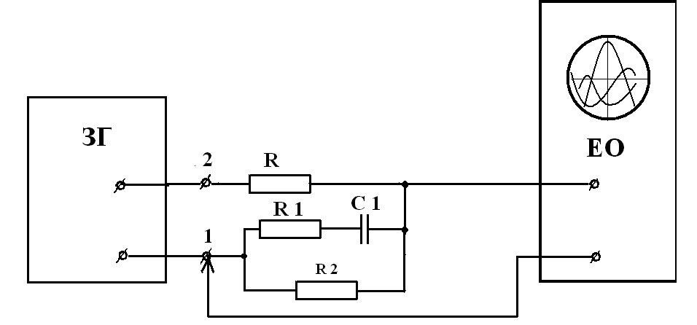

*Рис.1. Схема установки для дослідження дисперсії імпедансу*

*еквівалентних електричних схем біологічних тканин (для* ***а*** *схеми).*

Із запропонованої схеми видно, що електричний струм, що протікає через послідовно увімкнені опори (відомий – *R* і невідомий - *Ζ{R1, C1, R2}* ), буде однаковий, тобто

,  ,  або ,

звідки

 (5)

Якщо для вимірювання *UR* і *UZ* використовувати електронний осцилограф, не змінюючи коефіцієнт підсилення, то величину опору *Ζ*  можна знайти за формулою

, (6)

де *АΖ* – амплітуда падіння напруги на еквівалентних електричних схем біологічних тканин *(в мм)*, *АR*– амплітуда падіння напруги на опорі *R (в мм)*.

**Таблиця 1**. Результати вимірів амплітуд падіння напруги і розрахунків імпедансу

|  |  |  |  |  |
| --- | --- | --- | --- | --- |
| Частота | 200 *Гц* | 2000 *Гц* | 20 *кГц* | 200 *кГц* |
| *АR (мм)* | 19 | 14 | 15 | 10 |
| *АΖ (мм)* | 21 | 10 | 9 | 3 |
| *Ζ (Ом)* | 232.3 | 150.1 | 126.1 | 63.1 |

R=210.2 (Ом)

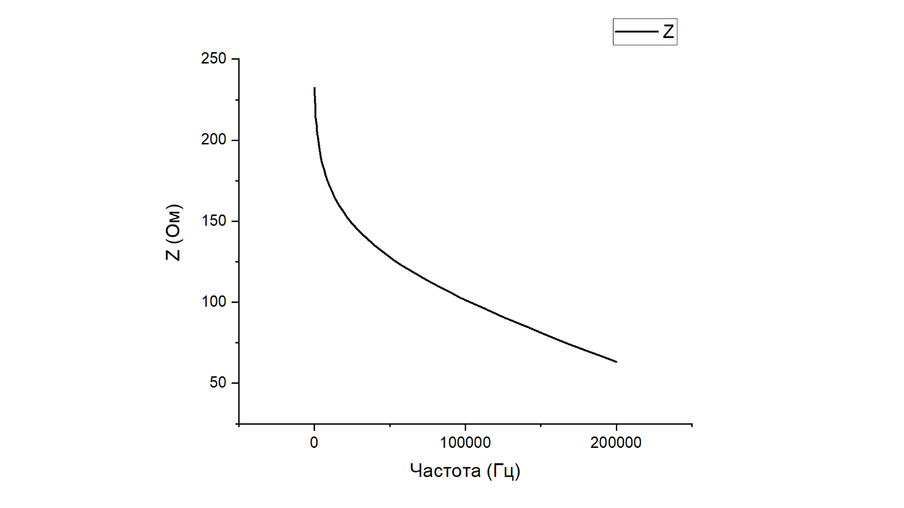

*Рис.2. Графіки залежності імпедансу* ***Ζ*** *від частоти*

***Висновок*: s**У цій лабораторній роботі я дослідив залежність електричного імпедансу від частоти змінного струму для різних електричних схем заміщення біологічних об’єктів. Після цього я побудував криві дисперсії імпедансу. У результаті я визначив відмінність імпедансу для вказаних схем.